**ORDEN DEL DÍA**

**Para la Sesión Ordinaria del día martes 28 de mayo de 2024, en el Salón de Sesiones Jorge Eliecer Gaitán, acatando las respectivas medidas sanitarias de Bioseguridad**

**Hora: 09:00 A.M.**

**I**

Llamado a lista y verificación del Quórum

**II**

ESTUDIO, DISCUSIÓN Y VOTACIÓN EN PRIMER DEBATE DE LOS SIGUIENTES PROYECTOS DE LEY:

1. Proyecto de Ley 363 de 2024 Cámara; 294 de 2023 Senado; **“POR MEDIO DE LA CUAL SE INCORPORA EL ENFOQUE UNA SOLA SALUD (ONE HEALTH) EN LAS POLÍTICAS PÚBLICAS Y DEMÁS INSTRUMENTOS NORMATIVOS RELACIONADOS CON LA PROTECCIÓN DEL AMBIENTE, EL BIENESTAR ANIMAL Y LA SALUD”.**

Autores: Honorable Senadores **MARCOS DANIEL PINEDA GARCÍA, GERMÁN ALCIDES BLANCO ÁLVAREZ, NICOLÁS ALBEIRO ECHEVERRI ALVARÁN, NADYA GEORGETTE BLEL SCAF, LILIANA ESTHER BITAR CASTILLA, DIELA LILIANA SOLARTE BENAVIDES, JOSÉ ALFREDO MARÍN LOZANO, JUAN SAMY MERHEG MARUN, OSCAR BARRETO QUIROGA** y los Honorables Representantes **ALBERTO MANZUR IMBETT, JULIO ROBERTO SALAZAR PERDOMO, NICOLÁS ANTONIO BARGUIL CUBILLOS Y HÉCTOR MAURICIO CUÉLLAR PINZÓN**.

Ponente: **H.R.** **HÉCTOR MAURICIO CUELLAR PINZÓN.**

**Publicaciones:**

**Senado de la República**

Proyecto de Ley: Gaceta del Congreso 204 de 2023

Ponencia Primer Debate: Gaceta del Congreso 444 de 2023

Ponencia Segundo Debate: Gaceta del Congreso 777 de 2023

Texto Definitivo Plenaria Senado: Gaceta del Congreso 89 de 2024

**Cámara de Representantes**

Ponencia Primer Debate Gaceta del Congreso 531 de 2024

**Anunciado en la sesión del día 21 de mayo de 2024, Acta No. 039, de acuerdo con el artículo 8 del Acto Legislativo 1 de 2003.**

1. Proyecto de Ley 096 de 2023 Cámara, “**POR MEDIO DE LA CUAL SE HABILITA LA ADJUDICACIÓN, CONCESIÓN Y EL OTORGAMIENTO DE USO DE TIERRAS EN RESERVAS FORESTALES DE LA LEY 2ª DE 1959 Y SE DICTAN OTRAS DISPOSICIONES”.**

Autores: Honorables Representantes **JUAN CARLOS VARGAS SOLER, KAREN JULIANA LÓPEZ SALAZAR, JUAN PABLO SALAZAR RIVERA, DIÓGENES QUINTERO AMAYA, LUIS RAMIRO RICARDO BUELVAS, JOHN FREDY NÚÑEZ RAMOS, LEONOR MARÍA PALENCIA VEGA, JHON FREDI VALENCIA CAICEDO, JOHN JAIRO GONZÁLEZ AGUDELO, ORLANDO CASTILLO ADVINCULA, JAMES HERMENEGILDO MOSQUERA TORRES Y GERSON LISÍMACO MONTAÑO ARIZALA, WILLIAM FERNEY ALJURE MARTINEZ, JHON JAIRO GONZALEZ AGUDELO, HAIVER RINCON GUTIERREZ y KAREN ASTRITH MANRIQUE OLARTE.**

Ponentes: Honorables Representantes **JUAN PABLO SALAZAR RIVERA (COORDINADOR) y JUAN FERNANDO ESPINAL RAMÍREZ**.

**Publicaciones:**

Proyecto de Ley: Gaceta del Congreso 1030 de 2023

Ponencia Primer Debate: Gaceta del Congreso 1602 de 2023

Informe Subcomisión Gaceta del Congreso 460 de 2024

**Anunciado en la sesión del día 21 de mayo de 2024, Acta No. 039, de acuerdo con el artículo 8 del Acto Legislativo 1 de 2003.**

1. Proyecto de Ley 081 de 2023 Cámara**, “POR MEDIO DE LA CUAL SE PROPENDE POR EL USO DE ENERGÍAS LIMPIAS A TRAVÉS DE ENERGÍA SOLAR FOTOVOLTAICA PARA VIVIENDAS DE INTERÉS SOCIAL Y VIVIENDAS DE INTERÉS PRIORITARIO (VIS Y VIP)”.**

Autor: **H.R**. **CARLOS FELIPE QUINTERO OVALLE.**

Ponente: **H.R.** **ANA ROGELIA MONSALVE ÁLVAREZ.**

**Publicaciones:**

Proyecto de Ley: Gaceta del Congreso 1028 de 2023

Ponencia Primer Debate: Gaceta del Congreso 485 de 2024

**Anunciado en la sesión del día 21 de mayo de 2024, Acta No. 039, de acuerdo con el artículo 8 del Acto Legislativo 1 de 2003.**

1. Proyecto de Ley 416 de 2024 Cámara, " **POR MEDIO DE LA CUAL SE DECLARA EL RÍO ABURRÁ SU CUENCA Y AFLUENTES COMO SUJETO DE DERECHOS Y SE DICTAN OTRAS DISPOSICIONES ",**

Autores: Honorables Senadores **PAOLA ANDREA HOLGUÍN MORENO, NICOLÁS ALBEIRO ECHEVERRI ALVARÁN, JUAN FELIPE LEMOS URIBE** y los Honorables Representantes **JUAN FERNANDO ESPINAL RAMÍREZ, DANIEL CARVALHO MEJÍA, MAURICIO PARODI DÍAZ, ÓSCAR DARÍO PÉREZ PINEDA, YULIETH ANDREA SÁNCHEZ CARREÑO, JAMES HERMENEGILDO MOSQUERA TORRES, ANDRÉS EDUARDO FORERO MOLINA, HERNÁN DARÍO CADAVID MÁRQUEZ, DANIEL RESTREPO CARMONA, LUIS MIGUEL LÓPEZ ARISTIZÁBAL, PEDRO BARACUTAO GARCÍA OSPINA, ANDRÉS FELIPE JIMÉNEZ VARGAS, MARÍA EUGENIA LOPERA MONSALVE, JULIÁN PEINADO RAMÍREZ, JUAN CAMILO LONDOÑO BARRERA, LUIS CARLOS OCHOA TOBÓN, JOHN JAIRO BERRIO LÓPEZ, ELKIN RODOLFO OSPINA OSPINA, EDINSON VLADIMIR OLAYA MANCIPE y EDUARD ALEXIS TRIANA RINCÓN.**

Ponente: **H.R.** **JUAN FERNANDO ESPINAL RAMÍREZ**

**Publicaciones:**

Proyecto de Ley: Gaceta del Congreso 375 de 2024

Ponencia Primer Debate: Gaceta del Congreso 580 de 2024

**Anunciado en la sesión del día 21 de mayo de 2024, Acta No. 039, de acuerdo con el artículo 8 del Acto Legislativo 1 de 2003.**

1. Proyecto de Ley 406 de 2024 Cámara **“POR MEDIO DE LA CUAL SE ADOPTAN MEDIDAS PARA FOMENTAR LA ZOOCRÍA DE EJEMPLARES DE FAUNA SILVESTRE NATIVA DE LAS CLASES INSECTA, CHILOPODA Y ARACHNIDA, Y SE DICTAN OTRAS DISPOSICIONES”,**

Autores: Los Honorables Representantes **MARY ANNE ANDREA PERDOMO GUTIÉRREZ y ERMES EVELIO PETE VIVAS**

Ponente: **H.R.** **ERMES EVELIO PETE VIVAS**

**Publicaciones:**

Proyecto de Ley: Gaceta del Congreso 311 de 2024

Ponencia Primer Debate: Gaceta del Congreso 578 de 2024

**Anunciado en la sesión del día 21 de mayo de 2024, Acta No. 039, de acuerdo con el artículo 8 del Acto Legislativo 1 de 2003.**

1. Proyecto de Ley 382 de 2024 Cámara, **“POR MEDIO DEL CUAL SE RECONOCE AL RÍO COMBEIMA, SU CUENCA Y AFLUENTES COMO SUJETO DE DERECHOS Y SE DICTAN OTRAS DISPOSICIONES*”.***

Autores: Honorable Senador **OSCAR BARRETO QUIROGA** y el Honorable Representante **GERARDO YEPES CARO**

Ponente: **H.R.** **JULIO ROBERTO SALAZAR PERDOMO**

**Publicaciones:**

Proyecto de Ley: Gaceta del Congreso 159 de 2024

Ponencia Primer Debate: Gaceta del Congreso 334 de 2024

**Anunciado en la sesión del día 21 de mayo de 2024, Acta No. 039, de acuerdo con el artículo 8 del Acto Legislativo 1 de 2003.**

1. Proyecto de Ley 378 de 2024 Cámara, **“POR MEDIO DE LA CUAL SE REALIZAN UNAS CONDONACIONES PARA LA BÚSQUEDA DE MAYOR RECAUDO Y PROTECCIÓN DE LAS CUENCAS HÍDRICAS DEL PAÍS Y SE DICTAN OTRAS DISPOSICIONES”.**

Autores: Honorables Representantes **JOSÉ ALEJANDRO MARTÍNEZ SÁNCHEZ, NICOLÁS ANTONIO BARGUIL CUBILLOS, JULIO ROBERTO SALAZAR PÉRDOMO, HÉCTOR MAURICIO CUÉLLAR PINZÓN, DELCY ESPERANZA ISAZA BUENAVENTURA, GERARDO YEPES CARO, JUAN DANIEL PEÑUELA CALVACHE, LUIS EDUARDO DÍAZ MATEUS.**

Ponente: **H.R.** **NICOLÁS ANTONIO BARGUIL CUBILLOS**

**Publicaciones:**

Proyecto de Ley: Gaceta del Congreso 158 de 2024

Ponencia Primer Debate: Gaceta del Congreso 485 de 2024

**Anunciado en la sesión del día 21 de mayo de 2024, Acta No. 039, de acuerdo con el artículo 8 del Acto Legislativo 1 de 2003.**

1. Proyecto de Ley 235 de 2023 Cámara **“POR MEDIO DEL CUAL SE PROHÍBE LA PARTICIPACIÓN ACCIONARIA DE LAS CORPORACIONES AUTÓNOMAS REGIONALES - CAR EN LAS EMPRESAS DE SERVICIOS PÚBLICOS DOMICILIARIOS, Y SE DICTAN OTRAS DISPOSICIONES”.**

Autores Honorables Representantes **CRISTIAN DANILO AVENDAÑO FINO y JULIA MIRANDA LONDOÑO.**

Ponente**: H.R.** **JULIA MIRANDA LONDOÑO**

**Publicaciones:**

Proyecto de Ley: Gaceta del Congreso 1329 de 2023

Ponencia Primer Debate: Gaceta del Congreso 386 de 2024

**Anunciado en la sesión del día 21 de mayo de 2024, Acta No. 039, de acuerdo con el artículo 8 del Acto Legislativo 1 de 2003.**

1. Proyecto de Ley 352 de 2024 Cámara **“POR MEDIO DE LA CUAL SE PROTEGEN LAS ÁREAS DE ESPECIAL IMPORTANCIA ECOLÓGICA AFECTADAS POR INCENDIOS FORESTALES, SE DICTAN LINEAMIENTOS PARA LA RESTAURACIÓN ECOLÓGICA PARTICIPATIVA, SE CREA EL REGISTRO NACIONAL DE ÁREAS AFECTADAS POR INCENDIOS FORESTALES Y SE DICTAN OTRAS DISPOSICIONES”.**

Autores: Honorable Senadores **ANA CAROLINA ESPITIA JEREZ, ANGÉLICA LISBETH LOZANO CORREA, ARIEL FERNANDO AVÍLA MARTÍNEZ, EDWING FABIÁN DÍAZ PLATA** y los Honorables Representantes **CRISTIAN DANILO AVENDAÑO FINO, JORGE ANDRÉS CANCIMANCE LÓPEZ, DUVALIER SÁNCHEZ ARANGO, ERICK ADRIÁN VELASCO. BURBANO, GABRIEL ERNESTO PARRADO DURÁN, ÁLVARO LEONEL RUEDA CABALLERO.**

Ponente**: H.R. CRISTIAN DANILO AVENDAÑO FINO**

**Publicaciones:**

Proyecto de Ley: Gaceta del Congreso 128 de 2024

Ponencia Primer Debate: Gaceta del Congreso 386 de 2024

**Anunciado en la sesión del día 21 de mayo de 2024, Acta No. 039, de acuerdo con el artículo 8 del Acto Legislativo 1 de 2003.**

1. Proyecto de Ley 333 de 2023 Cámara “**POR MEDIO DEL CUAL SE FORTALECE LA GESTIÓN DEL RIESGO Y LA ADAPTACIÓN AL CAMBIO CLIMÁTICO EN COLOMBIA A TRAVÉS DE LAS CIUDADES VERDES Y BIODIVERSAS**.”,

Autores: Los Honorables Senadores **ANGÉLICA LISBETH LOZANO CORREA, MARTHA ISABEL PERALTA EPIEYU, EDWING FABIÁN DÍAZ PLATA, HUMBERTO DE LA CALLE LOMBANA** y los Honorables Representantes **DANIEL CARVALHO MEJÍA, JULIA MIRANDA LONDOÑO, ALEJANDRO GARCÍA RÍOS, JUAN CARLOS LOZADA VARGAS, JUAN SEBASTIÁN GÓMEZ GONZÁLES, CRISTIAN DANILO AVENDAÑO FINO, CAROLINA GIRALDO BOTERO, EDUARD GIOVANNY SARMIENTO HIDALGO, LUIS CARLOS OCHOA TOBÓN, LUVI KATHERINE MIRANDA PEÑA, JUAN FERNANDO ESPINAL RAMÍREZ, JUAN DIEGO MUÑOZ CABRERA, ELIZABETH JAY-PANG DÍAZ, YULIETH ANDREA SÁNCHEZ CARREÑO, ETNA TAMARA ARGOTE CALDERÓN Y HERNÁN DARÍO CADAVID MÁRQUEZ.**

Ponente: **H.R.** **CRISTIAN DANILO AVENDAÑO FINO**

**Publicaciones:**

Proyecto de Ley: Gaceta del Congreso 117 de 2024

Ponencia Primer Debate: Gaceta del Congreso 551 de 2024

**Anunciado en la sesión del día 21 de mayo de 2024, Acta No. 039, de acuerdo con el artículo 8 del Acto Legislativo 1 de 2003**

**III**

Anuncio Proyectos de Ley

**IV**

Negocios Sustanciados por la Presidencia

**V**

Lo que Propongan los Honorables Representantes

**LUIS RAMIRO RICARDO BUELVAS HÉCTOR MAURICIO CUELLAR PINZÓN**

PRESIDENTE VICEPRESIDENTE

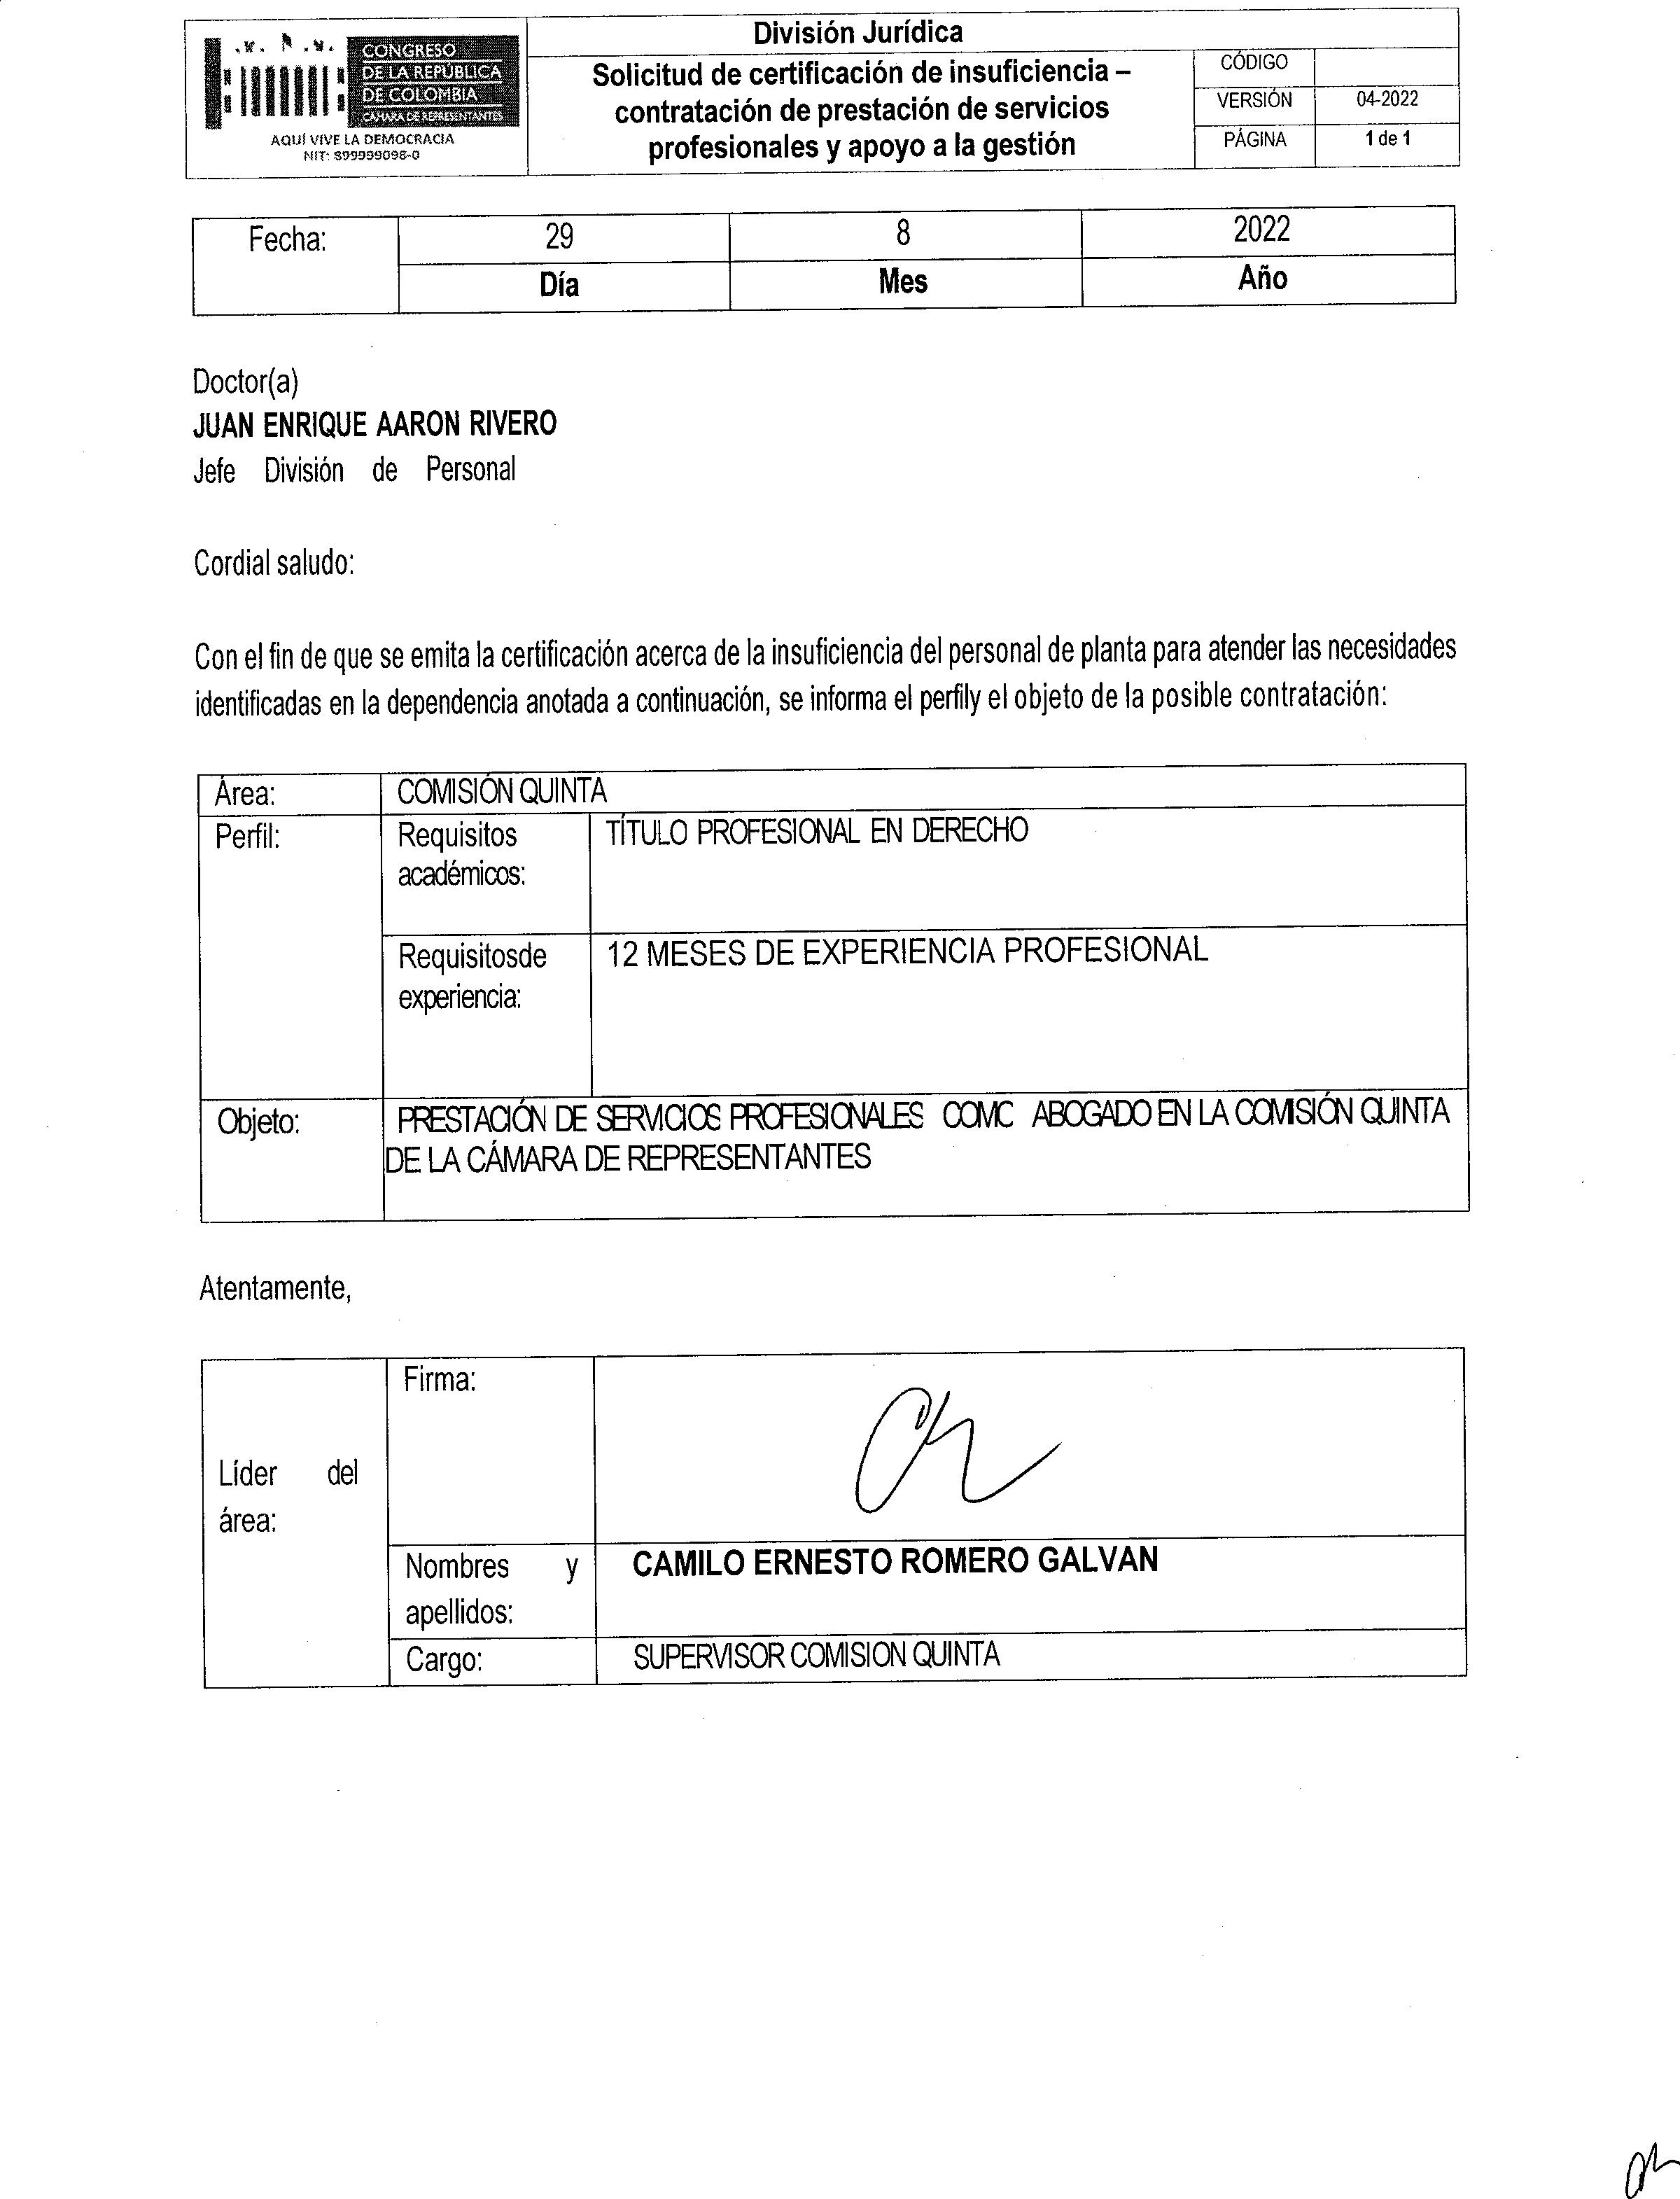

**CAMILO ERNESTO ROMERO GALVÁN**

SECRETARIO

*Acta No. 040 – Mayo 28 de 2024 – Legislatura 2023-2024*